
В ОАО «Жеребковичи» состоялось общее собрание акционеров и отчётное собрание по итогам работы 2025 года

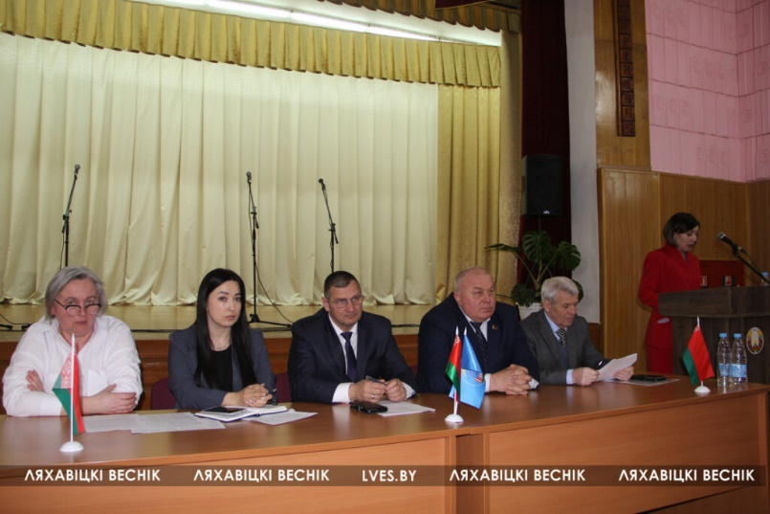
В повестку дня среди других вопросов включены итоги хозяйственной деятельности, утвержждение бизнес-плана и основные направления деятельности для сельхозпредприятия на 2026 год. Директор ОАО озвучил ключевые производственные показатели, рассказал о достижениях, проблемах и обозначил пути их решения. В выступлении руководитель хозяйства сделал акцент на точках роста, особое внимание уделил эффективности труда, отметил положительную динамику. Андрей Анатольевич подчеркнул, что работать стали лучше и эффективнее. Всем, кто обеспечивает высокие производственные показатели, неравнодушно относится к должностным обязанностям – искренняя благодарность, заслуженные награды и цветы от руководства ОАО «Жеребковичи», профсоюза ОАО, районной организации профсоюза работников АПК.»
Букет замечательных эмоций участникам собрания подарили местные коллективы художественной самодеятельности.
#здоровые_города_и_поселки

